PROMJENJIVE I NEPROMJENJIVE RIJEČI
PLAN PLOČE

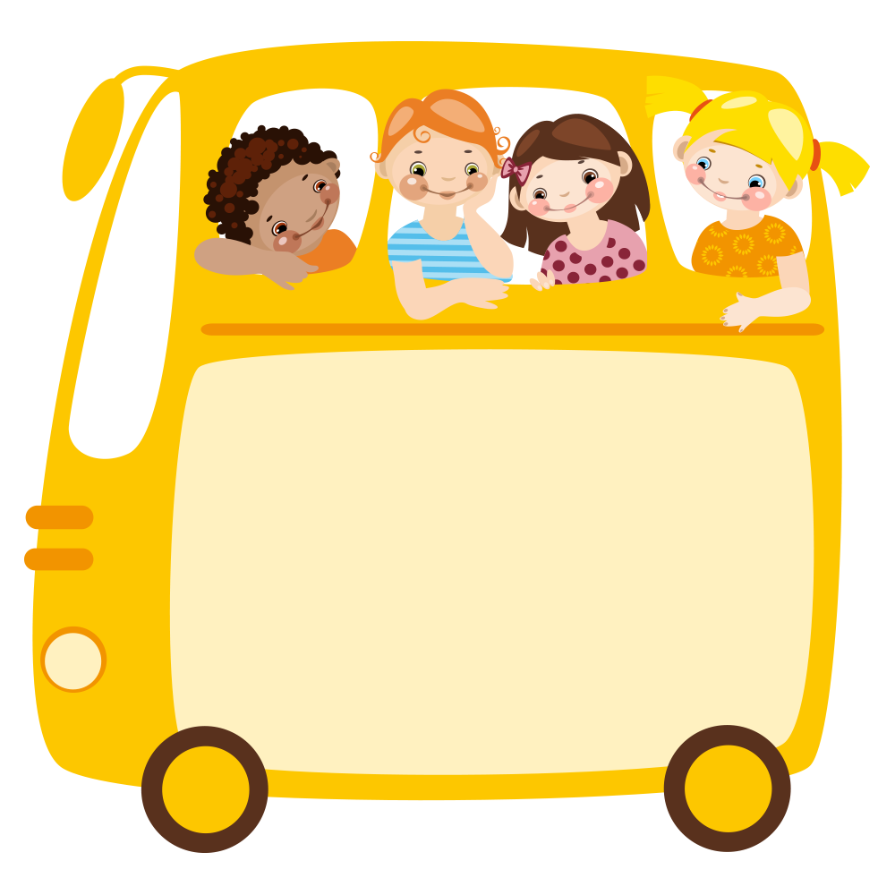
NEPROMJENJIVE RIJEČI – nikad se ne mijenjaju

PRILOZI PRIJEDLOZI VEZNICI USKLICI ČESTICE
PROMJENJIVE RIJEČI – mijenjaju oblik i značenje
IMENICE GLAGOLI PRIDJEVI ZAMJENICE BROJEVI

PROMJENJIVE I NEPROMJENJIVE RIJEČI

ZADATCI
1. Razvrstaj sljedeće vrste riječi u tablicu.
(U svakom je stupcu 5 vrsta riječi.)
prijedlozi, imenice, glagoli, prilozi, usklici, zamjenice, veznici, pridjevi, brojevi, čestice
PROMJENJIVE VRSTE RIJEČI | NEPROMJENJIVE VRSTE RIJEČI

2. Dopuni tekst ponuđenim nepromjenjivim riječima. Pazi na smisao rečenica.
zajedno, po, zar, na, ne, pa, prijateljski, Ih, u

- Doći ćeš, _________ ____? - upitala me ________________.
- ____! Dođi ___ mene ___ sobu ___ Staru godinu ___ ćemo ______________ otići.

3. Spoji osnovu riječi s nastavkom u pravilnu riječ.
Hrvoj raščupank om riječ
o drv a pust

e posjetioc ima oj

4. Podcrtanim riječima odredi vrstu –promjenjiva (P) /nepromjenjiva (N).
Slijedi primjer.
N
Danas je Markov rođendan.
On je u dvorištu.
Ondje su mu došli prijatelji.

RJEŠENJA:
1. promjenjive vrste riječi: imenice, glagoli, pridjevi, zamjenice, brojevi
nepromjenjive vrste riječi: prijedlozi, prilozi, veznici, usklici, čestice
2. - Doći ćeš, zar ne? - upitala me prijateljski.
- Ih! Dođi po mene u sobu na Staru godinu pa ćemo zajedno otići.
3. Hrvoje, raščupanko, pustoj, riječima, drvom, posjetioca
4. danas- N, Markov- P, rođendan – P, on- P, u- N, ondje- N, došli- P, prijatelji - P

